Результаты вычислений количественных показателей рисков нарушения надежности, требований и интегрального риска

Расчет количественных показателей оценки рисков процесса управления решениями показал, что за весь указанный период риск нарушения надежности составляет 0.5156. Результаты расчетов риска для каждого из элементов:

1 элемент - 0.5156

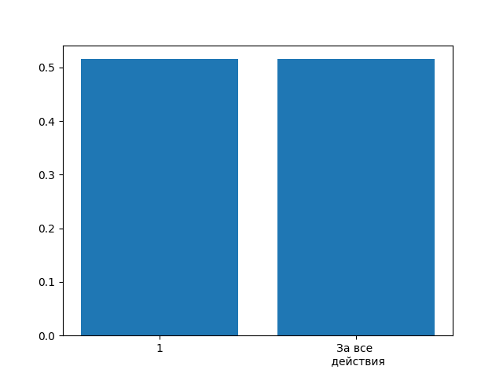

Расчет количественных показателей оценки рисков процесса управления решениями показал, что за весь указанный период риск нарушения требований составляет 0.5862. Результаты расчетов риска для каждого из элементов:

1 элемент - 0.5862

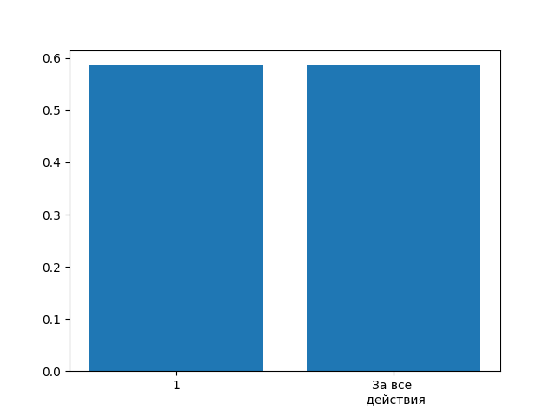

Интегральный риск:   
  
 R(интегр) = 1 - (1 - R(надежн)) \* (1 - R(наруш)) = 0.7995

Интегральный риск равен 0.7995312777443064, этот результат больше допустимого уровня 0,05. Это является подтверждением того, что планируемые к применению или применяемые технические решения с точки зрения достижения целей системной инженерии не являются сбалансированным.